4. Алгоритмді жазу тіліндегі қарапайым операцияларға түсініктеме беріңіз. Тізбектелген және тармақталу конструкциясын сипаттап беріңіз.

Тармақталған алгоритм- орындалуы керек қадам белгілі бір шарттың орындалу немесе орындалмауына байланысты жүзеге асырылатын алгоритм.

Тармақталған алгоритмде «егер», «онда», «әйтпесе» түйінді сөздері қолданылады.  
Бұл алгоритмде міндетті түрде шарт қолданылады.

Шарт дегеніміз- тексеру нәтижесінде «иә» (ақиқат) немесе «жоқ» (жалған) логикалық мәндерін қабылдайтын логикалық өрнек немесе пікір.

Шарт дегеніміз не?

Python бағдарламалау тілінде шарт тексеруге арнайы if- else операторы қолданылады. Ағылшынның «if» сөзі «егер», ал «else» сөзі «әйтпесе» мағынасын береді.  
Егер шарт орындалса, яғни ақиқат болса, онда көрсетілген команданы орындауға көшеді.

Шартты тексеру үшін кестеде көрсетілген салыстыру операторлары қолданылады.

Шарт тексеру операторының қысқа жазылу құрылымы

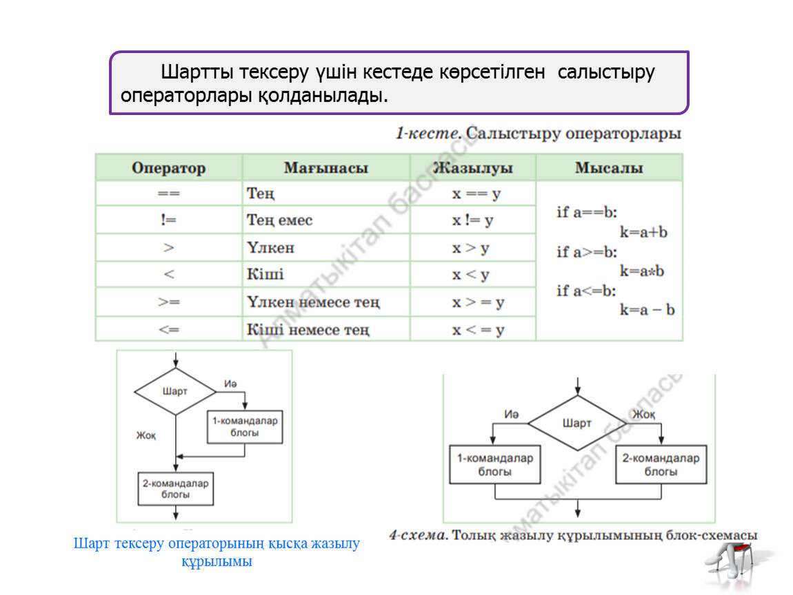

**Тізбектелу алгоритмі**

range

Әрекеттерді қайталау үшін циклдар жазылады.

Цикл ішіндегі операторлар (қайталау керек) шегініспен жазады.

4 рет Hello басып шығару:

for x in range(4):

print('Hello')

# Output:

# Hello

# Hello

# Hello

# Hello

for айнымалы in реттілік: - бұл Python операторы, ол тізбектен 1 элементті сұрыптайды және оны айнымалыға жазады.

x-айнымалы атау. Кез келген болуы мүмкін.

range-python функциясы. Ол бүтін сандар тізбегін қайтарады.

Қос нүктені қоюды ұмытпаңыз :

for x in range(4):

print(x)

# Output:

# 0

# 1

# 2

# 3

range (4) 0, 1, 2, 3 тізбегін қайтарады. Яғни, 4 бүтін сан, 0-ден (оның ішінде) 4-ке дейін (қоспағанда).

Бұл сандарды 1 жолға басып шығару үшін біз әр саннан кейін бос орын қоямыз. Басып шығару функциясында end=' ' (соңында бос орын қойыңыз, әдеттегідей жаңа жолдың белгісі емес).

for X in range (4): # x айнымалы кезек 0 1 2 3

басып шығару (x, end=' ') # x мәнін және бос орынды басып шығарыңыз

басып шығару () # циклден кейін 1 рет \N басып шығарыңыз (жаңа жол таңбасы)

# Output:

# 0 1 2 3

Range(3, 10) функциясы 3-тен (оның ішінде) 10-ға дейін (оның ішінде)сандар тізбегін қайтарады:

for X in range (3, 10): # айнымалы x кезекпен 3 4 5 6 7 8 9

басып шығару (x, end=' ') # x мәнін және бос орынды басып шығарыңыз

print() # печатаем символы жаңа жолдан \n

# Output:

# 3 4 5 6 7 8 9

Range функциясының үшінші дәлелі-санды қанша көбейту керек: Range функциясы(3, 10, 2) әр уақытта 3-тен 10-ға дейін (қоспағанда) +2 сандар тізбегін қайтарады:

for X in range (3, 10, 2): # айнымалы x кезекпен 3 5 7 9

басып шығару (x, end=' ') # x мәнін және бос орынды басып шығарыңыз

print() # печатаем символы жаңа жолдан \n

# Output:

# 3 5 7 9